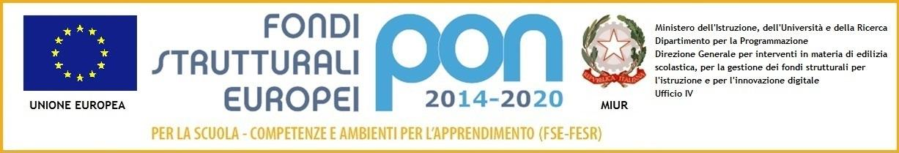
Ministero dell’Istruzione e del Merito
I.C. “Sorelle Agazzi”
Via Gabbro, 6/A – 20161 Milano
Centralino Tel. 0288447222
C.F. 97271080158 – C.M. MIIC8CR006
Codice Univoco Fatturazione – UFAZI1
E-mail: miic8cr006@istruzione.it PEC: miic8cr006@pec.istruzione.it
Sito Web: www.icsorelleagazzi.gov.it
All.2
- DELEGA ANNUALE E PER L’INTERO CORSO DI STUDI PER PRELEVARE L’ALUNNO/A IN USCITA DA SCUOLA

I sottoscritti ____________________________________ e ________________________________

Genitori/ Esercenti la responsabilità genitoriale dell’alunn_ ________________________________

frequentante la classe _____ sez.____ del plesso scolastico di via ___________________________

DELEGANO

- Il/La sig./sig.ra:________________________ documento n°_______________________

rilasciato da __________________________________, valido fino al _______________;

- Il/La sig./sig.ra:________________________ documento n°_______________________

rilasciato da __________________________________, valido fino al _______________;

- Il/La sig./sig.ra:________________________ documento n°_______________________

rilasciato da _____________________________, valido fino al _____________________ .

CONSAPEVOLI che la responsabilità della scuola cessa dal momento in cui il/la
proprio/a figlio/a viene affidato alla persona delegata, SOLLEVANO la scuola da qualsiasi responsabilità conseguente.
SI IMPEGNANO a fornire tempestiva comunicazione delle variazioni inerenti i nominativi delle persone delegate ai docenti della classe.

Allegano alla presente copia dei documenti di identità in corso di validità dei soggetti deleganti e delle persone delegate.

Dichiarano di avere effettuato tale richiesta in osservanza delle disposizioni sulla responsabilità genitoriale, consapevoli delle responsabilità cui va incontro in caso di dichiarazione mendace, così come previsto dall’art. 76 del DPR n. 445/2000.
Milano, ________________ 20__

Firma (leggibile) dei genitori o degli esercenti la responsabilità genitoriale

____________________________

____________________________

